Муниципальное бюджетное дошкольное образовательное учреждение детский сад комбинированного вида «Солнышко» р.п.Башмаково

Осенний утренник «Путешествие по России»,
подготовительная коррекционная группа №2

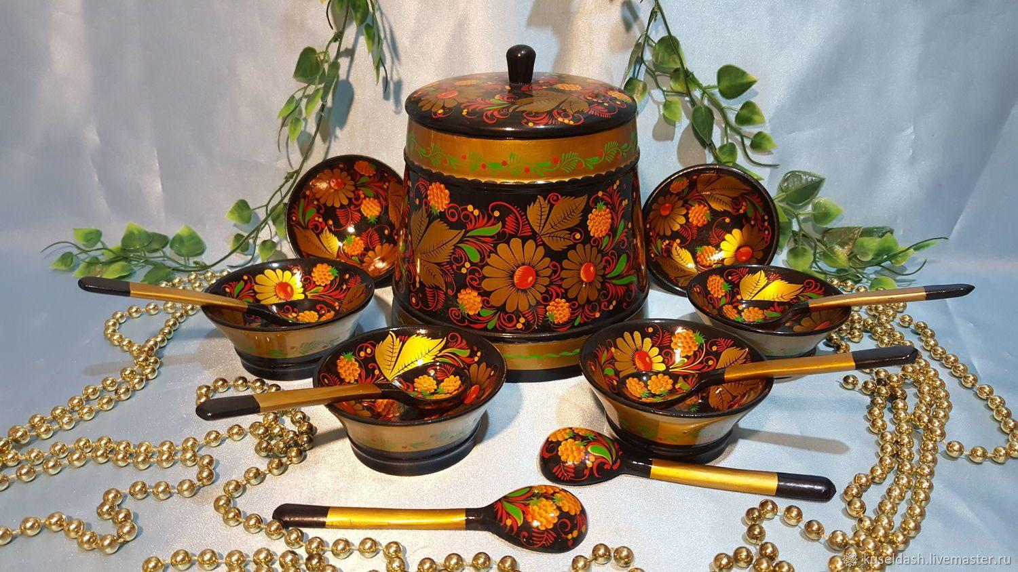
Музыкальный руководитель Холодкова Татьяна Евгеньевна
Башмаково 2022 год

Ведущая1:
Осень, осень золотая, снова в гости к нам пришла
Всю листву позолотила, нас на праздник позвала.
Вед 2 Заглянул сегодня праздник в каждый дом,
Потому что бродит осень за окном.
Заглянул осенний праздник в детский сад,
Чтоб порадовать и взрослых и ребят.
Вход детей под музыку с листочками под песню «Чародей-листопад» , танцуют, муз.И.Парахневич, сл.И.Бодраченко, и расходятся к своим стульям, по обе стороны зала
Стихи (небольшие 2-3)
Песня «Не грусти!», муз. Г.Капля, сл.М.Мирная (листочки перед песней положить на стульчики, встать вперед, к центральной стене)
Садятся.
Стихи 2-3
Вед-а за окном сегодня осень,
Включите вальс, мы очень просим!
Вальс «Осень за окном», муз.и сл. А.Чугайкиной,( парный, с ветками или листьями)
(садятся на места)
Стихи 2-3
Вед- Кружится в танце Осень озорная,
Срывая с веток золото листвы.
Лучом последним солнечным играя,
Зажгла кругом багряные костры.
Танец «Осенний сон» ,( музыка Ф.Шопена «Осенний вальс») авторский танец, (девочки с гимнастическими лентами желтых, оранжевых, красных, зеленых цветов)

Вед. – Дорогие ребята! А вы любите путешествовать? Наша Родина очень красива осенью.Предлагаю сегодня отправиться в сказочное путешестви . А на чем вы хотите поехать?
Дети - на поезде!
Лесовичок (забегает под музыку) – И меня возьмите, пожалуйста! Надоело мне в своем лесу. Скучно мне! А я хочу погулять по стране нашей да на осеннюю природу полюбоваться!
Вед. – Здравствуй, Лесовичок! А ты не побоишься на поезде ехать?
лесовичок – Нет!
Вед. – Поехали!
ПЕСНЯ «ТУК-ТУК-ТУК – КОЛЁСИКИ», муз.и сл.А.Чугайкиной
Вед. – Стоп! Приехали! Первая остановка – станция Хохлома!
«Хохломские узоры» – обучающее видео. (1,5 минуты)
Вед. – Кажется, что сама осень разукрасила эти предметы, столько золотой краски на них! Попробуем и мы составить хохломской узор !
Лесовичок – Я тоже хочу красоту сделать!
Игра « Хохломские мастера»
(На полу разложены 4 обруча, в них тарелочки бумажные, покрашеные в черный цвет акриловой краской, на них приклеен скотч липкой стороной вверх (двухсторонний), рядом в конвертике лежат заламинированные элементы хохломской росписи, дети подходят и на свое усмотрение выкладывают узоры на тарелочках, группами по 4 человека (коллективная работа). Показывают зрителям. Также можно предложить принять участие родителям в этой арт-игре.)

Вед. – Да вы настоящие мастера! Как же красиво у вас получилось!
Лесов. – а у меня, а у меня?
(ведущий тоже хвалит )
Лесов. – после такой красоты душа так и просит песню!
Вед- А мы знаем про Хохлому и песню.Споем, ребята?
Песня «Золотая Хохлома» сл.и муз.А.Чугайкиной (с презентацией на экране)
Вед. – Хороша ты, станция Хохлома! Но нам надо ехать дальше! Продолжаем путешествие!
(слайд на экране –Жостовские подносы)
Вед. – Стоп! Мы прибыли на станцию Жостово!
«ЖОСТОВО» – ОБУЧАЮЩЕЕ ВИДЕО (2 мин)
Вед. – Мы с вами тоже попробуем сделать похожие подносы. Попробуем стать мастерами!

ИГРА «Укрась жостовский поднос»
На полу разложены 4 подноса большого размера. Так же приготовлены элементы узоров.Дети разукрашивают жостовские подносы. Показывают зрителям.
Вед. – Хороша ты, станция Жостово! Но нам надо ехать дальше!
Едем дальше!
Вед. – Ещё одна остановка! (на экране – осенний лес) Куда же мы попали? В лес!
Стихи 2-3
Вед - Как хороша в России Осень!
Любуюсь ею и люблю,
неповторимую такую,
Россию милую мою.
Песня «Осень в России» муз.и сл. С Кожуховской
(белые березки в желтеньких косынках…)

Вед – Тонкая рябинушка качается, растет,
Шелестит листочками под окнами – поет!
На рябинке осенью — красочный наряд.
«Самая красивая», — люди говорят.
Танец «Рябиновый чарльстон» (девочки с зонтиками) – авторский танец
лесовичок – как же жалко, что после осени будет зима, а не лето! Я не хочу, чтобы было холодно, хочу тепло!
Вед – Не огорчайся,лесовичок!
Всё впереди ещё, всё будет хорошо -
Закат сменяя, вновь придёт рассвет.
Вслед ливням - солнечных лучей тепло
Мир и надежду принесёт Земле.
Всё впереди ещё - причин нет для печали,
Всё будет хорошо - ведь каждый миг начало.
Песню «Все еще впереди!» муз. А.Ермолова и сл.М.Загота, исполняет вокальная группа «Веселые нотки».
(Локтионов И, Маркова Д, Лапаев Т)
Вед –Как же прекрасна наша Рооссия!
С каждым годом всё краше дорогие края…
Лучше Родины нашей нет на свете, друзья!
хоровод «Россия – Родина моя» (вся группа) (лесовичок уходит за подарками)
Вед – ну что же, пора нам отправляться в детский сад, наше путешествие подходит к концу.
Покружись, повернись и в нашем садике очутись! (дети садятся на места)
(под музыку забегает лесовичок)
Лесовичок – ой, а я вам и подарочки припас! (раздает подарки детям – яблоки, груши, сок)

Танец «Когда друзья встречаются» , муз.А.Чугайкиной, движения авторские (парная полька, вся группа)

